**PROVOZNÍ A TECHNICKÉ PODMÍNKY**

**Citylight (CLV) + Double CLV**

**VÝROBA REKLAM**

V případě, že výrobu reklam zajišťuje objednatel, zavazuje se tyto dodat v odpovídajícím množství a kvalitě.

Objednatel je povinen předat poskytovateli reklamu v množství, které přesahuje množství reklamních nosičů uvedených v reklamní smlouvě o 10%. Případné další náhradní plakáty dodá objednatel na základě výzvy poskytovatele.

* doporučená gramáž: 150 g
* doporučená barevnost: 4+4/0 nebo 4/4 (dle zvolené technologie tisku) Upozornění:
* u tmavých motivů při barevnosti 4+4/0 není vyloučené, že s ohledem na silnou vrstvu barvy se může na scrollovacích zařízeních barva odlupovat. V těchto případech má poskytovatel právo takové to plakáty odmítnout převzít k instalaci
* u velmi světlých motivů mohou být neonové trubice osvětlující CLV panel při prosvětlení více patrné **PROVOZNÍ PODMÍNKY**

V případě, že výrobu reklam zajišťuje poskytovatel, zavazuje se objednatel dodat poskytovateli podklady pro tisk reklam v následující kvalitě:

# (1185 x 1750 mm)

*< digitální tisk , ofset >*

* **dodání tiskových dat:**

preferujeme kompozitní tiskové PDF, nepřijímáme otevřená data (QXD, INDD aj.) ani kancelářské aplikace MS Office (DOC apod.)

* **montážní poměr:**

1:5

* **rozlišení rastru:**

300 dpi; u obrázků ve stupních šedi a černobílých (pérovka) je potřeba vyšší rozlišení

* **spadávka:**

5 mm (1:5)

* **rastrová grafika:**

zpracováváme tyto formáty: PSD, TIFF, EPS, JPG (pokud možno s minimálním stupněm komprese a prostor CMYK)

* **vektorová grafika:**

zpracováváme formáty: AI nebo EPS; CDR nepreferujeme

* **barevný prostor:**

CMYK (nepoužívat RGB), budou-li v dokumentu použity přímé barvy, pak je nutné je definovat v PANTONE® (v případě ofsetu)

* **viditelná část:**

220x332 mm (6mm odshora, 12mm odspoda) text či loga by neměly být mimo tuto viditelnou část

* **tiskové značky**

ořezové značky a pasovací značky v soutiskové/registrační barvě; značky nesmí zasahovat do dokumentu

* **předání podkladů:**

E-mailem (pouze do velikosti cca 8MB), FTP (přístup k našemu FTP serveru sdělí obchodní odd.), CD, DVD

✔ Doporučujeme kvůli kontrole spolu s podklady zaslat i náhled (JPEG či PDF)

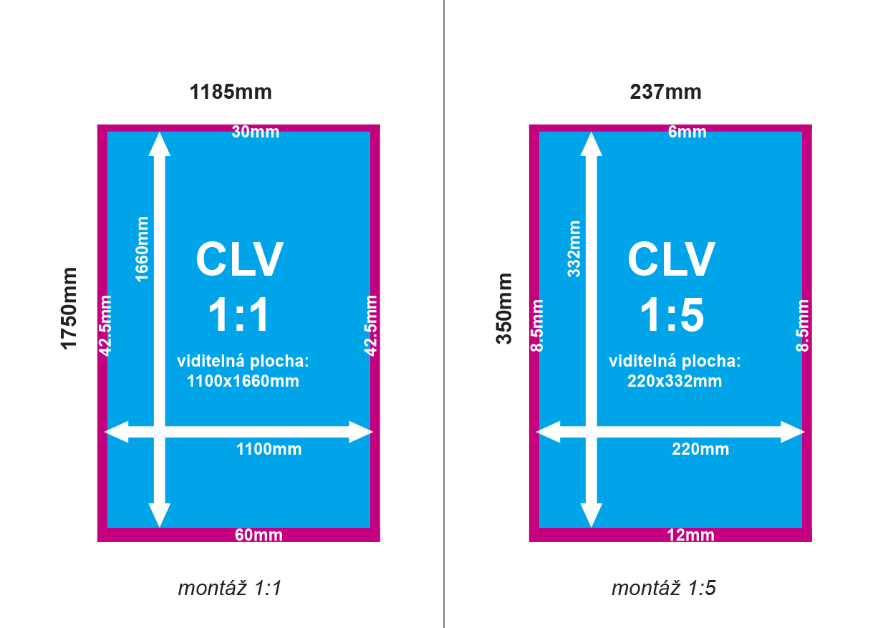

**Double CLV – Sloup (1185 x 3500 mm)**

*< digitální tisk , ofset >*

* **dodání tiskových dat:**

preferujeme kompozitní tiskové PDF, nepřijímáme otevřená data (QXD, INDD aj.) ani kancelářské aplikace MS Office (DOC apod.)

* **montážní poměr:**

1:5

* **rozlišení rastru:**

300 dpi; u obrázků ve stupních šedi a černobílých (pérovka) je potřeba vyšší rozlišení

* **spadávka:**

5 mm (1:5)

* **rastrová grafika:**

zpracováváme tyto formáty: PSD, TIFF, EPS, JPG (pokud možno s minimálním stupněm komprese a prostor CMYK)

* **vektorová grafika:**

zpracováváme formáty: AI nebo EPS; CDR nepreferujeme

* **barevný prostor:**

CMYK (nepoužívat RGB), budou-li v dokumentu použity přímé barvy, pak je nutné je definovat v PANTONE® (v případě ofsetu)

* **viditelná část:**

220x682 mm (6mm odshora, 12mm odspoda) text či loga by neměly být mimo tuto viditelnou část

* **tiskové značky**

ořezové značky a pasovací značky v soutiskové/registrační barvě; značky nesmí zasahovat do dokumentu

* **předání podkladů:**

E-mailem (pouze do velikosti cca 8MB), FTP (přístup k našemu FTP serveru sdělí obchodní odd.), CD, DVD

✔ Doporučujeme kvůli kontrole spolu s podklady zaslat i náhled (JPEG či PDF)

